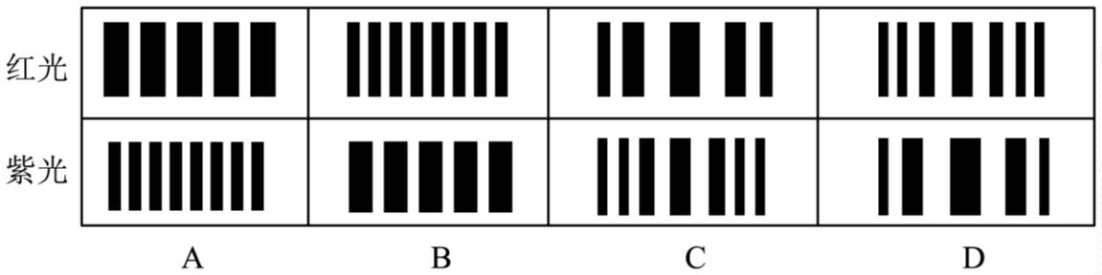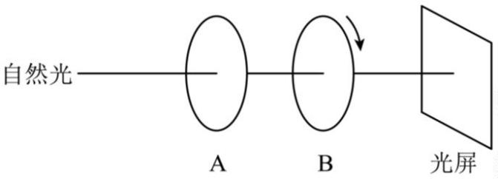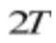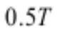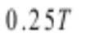2025 年上海市普通高中学业水平等级性考试
物理试卷
考生注意：
1、试卷满分 100 分，考试时间 60 分钟。
2、本考试分设试卷和答题纸，试卷为 6 个大题。20 个小题组成。
3、答题前，务必在答题纸上填写姓名、报名号、考场号和座位号，并将核对后的条形码贴在
指定位置上。作答必须涂或写在答题纸上，在试卷上作答一律不得分。
一、光
光是从哪里来，又回到哪里去？浦济之光，你见过吗？光是一个物理学名词，其本质是一种处于特定频段
的光子流。光源发出光，是因为光源中电子获得额外能量。如果能量不足以使其跃迁到更外层的轨道，电
子就会进行加速运动，并以波的形式释放能量。如果跃迁之后刚好填补了所在轨道的空位，从激发态到达
稳定态，电子就停止跃迁。否则电子会再次跃迁回之前的轨道，并且以波的形式释放能量。
1. 以下哪个选项中的图样符合红光和紫光的双缝干涉图样（ ）
2. 如图所示，自然光经过两个偏振片，呈现在光屏上，偏振片 B 绕圆心转动且周期为 T，则光屏上两个光
强最小的时间间隔为（ ）
A. B. T C. D.
3. 物理王兴趣小组在做“测量玻璃的折射率”实验时，若从 c 侧观察，插入 c 时，应遮住 a、b；插入 d 时，
应遮住______，依据图中所标数据，可得出该玻璃的折射率为______。
第 1页/共 7页

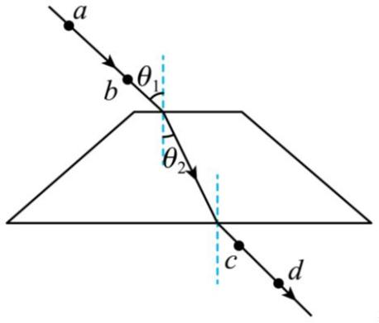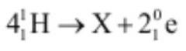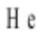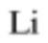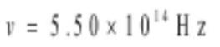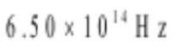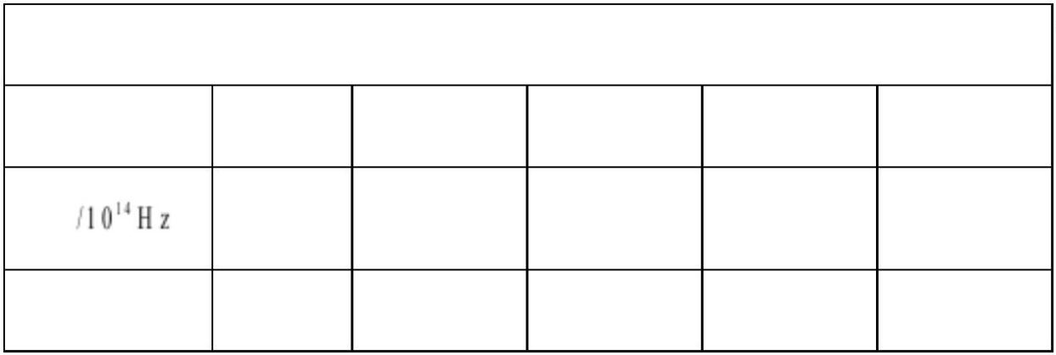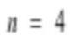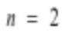二、量子学
量子力学（Quantum Mechanics），为物理学理论，是研究物质世界微观粒子运动规律的物理学分支，主要研
究原子、分子、凝聚态物质，以及原子核和基本粒子的结构、性质的基础理论。它与相对论一起构成现代
物理学的理论基础。量子力学不仅是现代物理学的基础理论之一，而且在化学等学科和许多近代技术中得
到广泛应用。19 世纪末，人们发现旧有的经典理论无法解释微观系统，于是经由物理学家的努力，在 20 世
纪初创立量子力学，解释了这些现象。量子力学从根本上改变人类对物质结构及其相互作用的理解。除了
广义相对论描写的引力以外，迄今所有基本相互作用均可以在量子力学的框架内描述（量子场论）。
4. 太阳内部发生的反应是核聚变，即氢原子核在高温高压条件下聚合成氦原子核并释放能量的过程；其核
反应方程为 ，则 X 是（ ）
A. H 核 B. 核 C. 核 D. 核
5. （多选）若复色光的频率 ~ ，用复色光照射下面金属，可发生光电效应
的可能是（ ）
金属的极限频率
金属 锌 钙 钠 钾 铷
频率 8.07 7.73 5.53 5 44 5.15
选项 A B C D E
6. 氢原子核外电子以半径 r 绕核做匀速圆周运动，若电子质量为 m，元电荷为 e，静电力常数为 k，则电子
动量大小是______？
7. 一群氢原子处于量子数 的激发态，这些氢原子能够自发地跃迁到 的较低能量状态，R 为里伯
德常量，c 是真空中的光速；则在此过程中（ ）
第 2页/共 7页

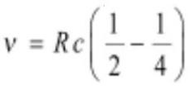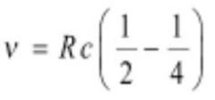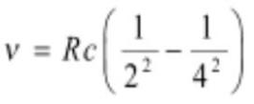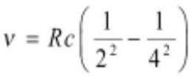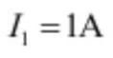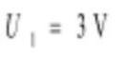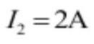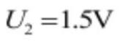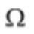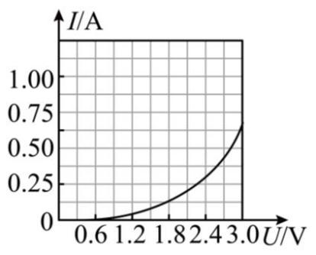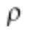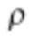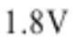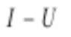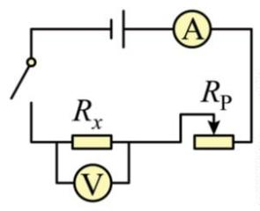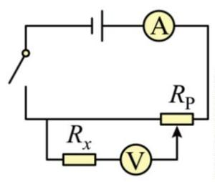A. 吸收光子， B. 放出光子，
C. 吸收光子， D. 放出光子，
三、滑动变阻器
滑动变阻器是电路元件，它可以通过来改变自身的电阻，从而起到控制电路的作用。在电路分析中，滑动
变阻器既可以作为一个定值电阻，也可以作为一个变值电阻。滑动变阻器的构成一般包括接线柱、滑片、
电阻丝、金属杆和瓷筒等五部分。滑动变阻器的电阻丝绕在绝缘瓷筒上，电阻丝外面涂有绝缘漆。
8. 电学实验中，进行“测量电源电动势和内阻”实验时，记录数据，当电流表 时，电压表示数为
；当电流表示数为 ，电压表示数 ；则此电源电动势为______V 内阻为______
。
9. 通过实验，某电阻两端的电压与通过它的电流关系，描绘如图所示，在实验过程中，电阻的横截面积和
长度保持不变，依据图像分析：
（1）电阻阻值为 R，其材料电阻率为 ，由图可知，随着电阻两端的电压增大，则（ ）
A R 增大， 增大 B.R 减小， 减小
C R 增大， 不变 D.R 减小， 不变
（2）根据图像分析，当电阻两端电压为 时，该电阻的功率为______W。
（3）根据 图像，推测该实验电路为（ ）
A. B.
第 3页/共 7页

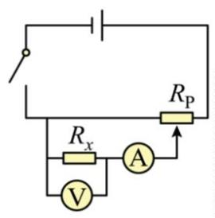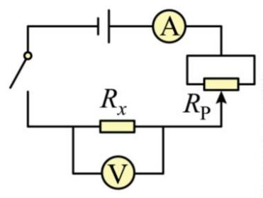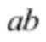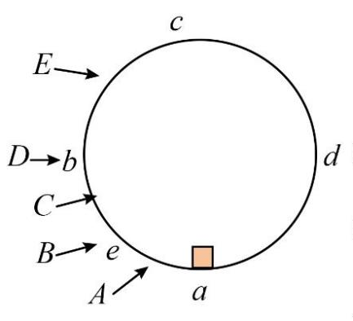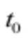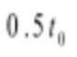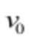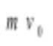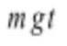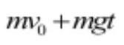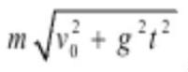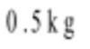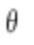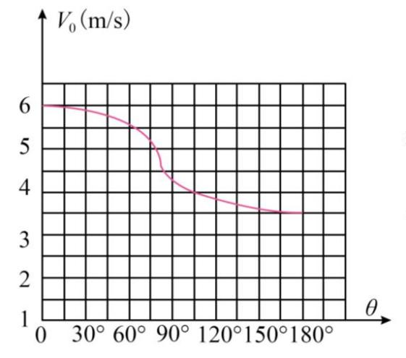C. D
四、圆周运动
质点在以某点为圆心半径为 r 的圆周上运动，即质点运动时其轨迹是圆周的运动叫“圆周运动”。它是一种
最常见的曲线运动。例如电动机转子、车轮、皮带轮等都作圆周运动。
如图所示，在竖直平面内有一光滑圆形轨道，a 为轨道最低点，c 为轨道最高点，b 点、d 点为轨道上与圆
心等高的两点，e 为 段的中点。一个质量为 m 的小物块在轨道内侧做圆周运动。
10. 若物块从 a 点运动到 c 点所用时间为 ，则在 时，物块在（ ）
A. A 段 B. B 点 C. C 段 D. D 点 E. E 段
11. 若物块在 a 点的速度为 ，经过时间 t 刚好到达 b 点，则在该过程中轨道对物块的支持力的冲量为（ ）
A. B. C. D.
12. 若物块质量为 ，下图是物块的速度 v 与物块和圆心连线转过的夹角 的关系图像。
（1）求轨道半径 R；
第 4页/共 7页

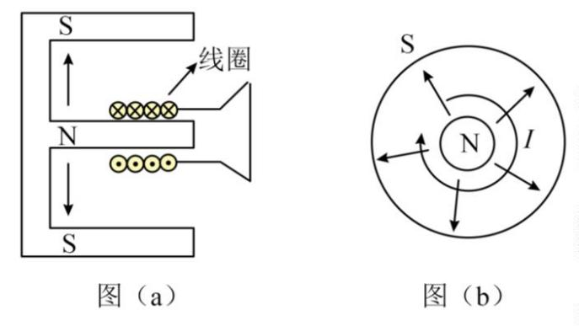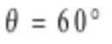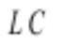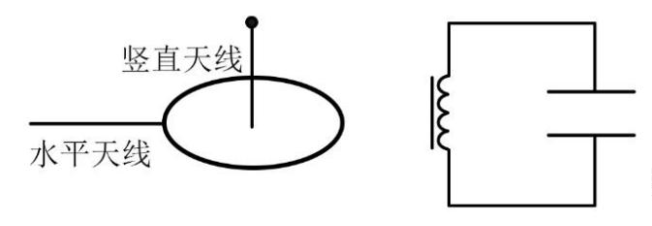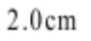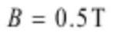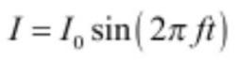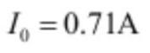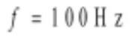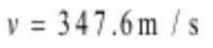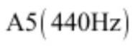（2）求 时，物块克服重力做功 瞬时功率 P。
五、特雷门琴
特雷门琴是世界第一件电子乐器。特雷门琴生产於 1919 年，由前苏联物理学家利夫·特尔门（Lev Termen）
教授发明，艺名雷奥·特雷门（Leon Theremin）。同年已经由一位女演奏家作出公开演奏，尤甚者连爱因斯
坦都曾参观，依然是世上唯一不需要身体接触的电子乐器。
13. 人手与竖直天线构成可视为如下图所示的等效电容器，与自感线圈 L 构成 振荡电路。
（1）当人手靠近天线时，电容变大______（选填“变大”、“不变”、“变小”）。
（2）（多选）在电容器电荷量为零的瞬间，（ ）达到最大值。
A．电场能 B．电流 C．磁场能 D．电压
14. 特雷门琴的扬声器结构如图所示，图 a 为正面切面图，磁铁外圈为 S 极，中心横柱为 N 极，横柱上套
着线圈，其侧面图如图 b 所示。
（1）此时线圈的受力方向为（ ）
A．左 B．右 C．径向向外 D．径向向内
（2）若单匝线圈周长为 ，磁场强度 ， ， ， ，则
I 有效值为______A；单匝线圈收到的安培力的最大值为______？
（3）已知当温度为 25℃时，声速 ，求琴的 的波长为______？
15. 有一平行板电容器，按如下图接入电路中。
第 5页/共 7页

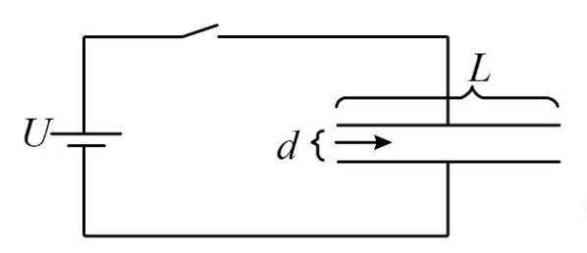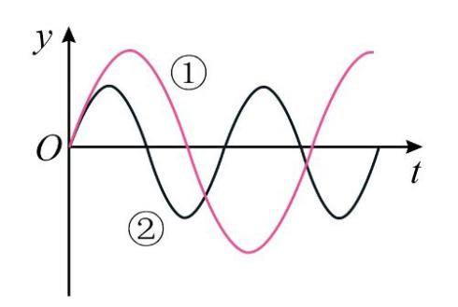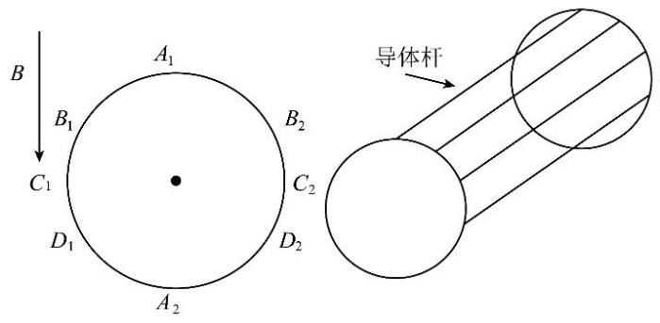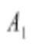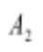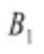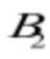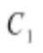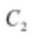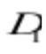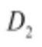（1）减小两平行板间距 d 时，电容会变大______（选填“变大”、“变小”、“不变”）。
（2）已知电源电压为 U，电容器电容为 C，闭合开关，稳定时，电容器的电荷量为______
16. 有一质量为 m，电荷量为 q 的正电荷从电容器左侧中央以速度 水平射入，恰好从下极板最右边射出，
板间距为 d，两极板电压为 U，求两极板的长度 L（电荷的重力不计）。
17. 已知人手靠近竖直天线时，音调变高，靠近水平天线时，声音变小；那么若想声波由图像①变成图像②
，则人手（ ）
A. 靠近竖直天线，远离水平天线 B. 靠近竖直天线，靠近水平天线
C. 远离竖直天线，远离水平天线 D. 远离竖直天线，靠近水平天线
六、汽车制动防撞
自 MCB 系统是由若干控制器和传感器组成，评估汽车当前速度和移动情况，并检查踏板上是否有驾驶者介
入，若是 MCB 判断安全气囊弹出后驾驶者没有踩踏板或是踩踏力度不够，则启动电子稳定控制机制，向车
轮施加与车辆速度和移动幅度匹配的制动力，以防止二次事故发生。
18. 如图，下列元件在匀强磁场中绕中心轴转动，下列电动势最大的是（ ）
A. 和 B. 和 C. 和 D. 和
19. 在倾斜角为 4.8°的斜坡上，有一辆向下滑动的小车在做匀速直线运动，存在动能回收系统；小车的质量
第 6页/共 7页

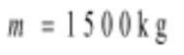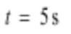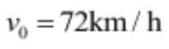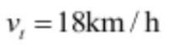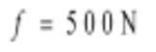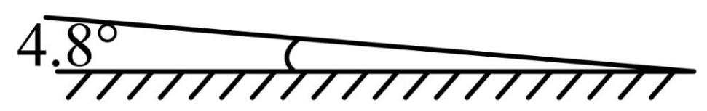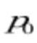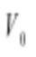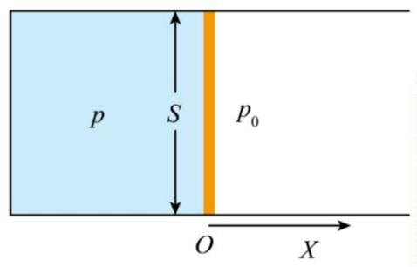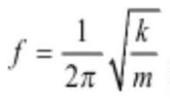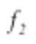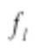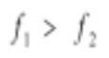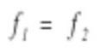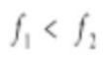。在 时间内，速度从 减速到 ，运动过程中所有其他阻力的
合力 。求这一过程中：
（1）小车的位移大小 x？
（2）回收作用力大小 F？
20. 如图，大气压强为 ，一个气缸内部体积为 ，初始压强为 ，内有一活塞横截面积为 S，质量为 M
。
（1）等温情况下，向右拉开活塞移动距离 X，求活塞受拉力 F？
（2）在水平弹簧振子中，弹簧劲度系数为 k，小球质量为 m，则弹簧振子做简谐运动振动频率为
，论证拉开微小位移 X 时，活塞做简谐振动，并求出振动频率 f。
（3）若气缸绝热，活塞在该情况下振动频率为 ，上题中等温情况下，活塞在气缸中的振动频率为 ，
则两则的大小关系为（ ）
A． B． C．
第 7页/共 7页

